Территориальный отдел Управления Роспотребнадзора по городу Москве в Восточном административном округе города Москвы информирует
04.07.2023
Как правильно одеваться, чтобы снизить риски присасывания клещей
Соблюдение простых правил при походах в лес в сезон активности членистоногих позволит избежать укусов клещей и возможного заражения инфекционными заболеваниями.
Используйте одежду, которая затруднит доступ клещей к телу.
Одежда должна иметь длинные рукава, с плотно прилегающими к запястью манжетами.
Заправляйте рубашку в брюки, концы брюк - в носки и сапоги. Голову и шею закрывайте косынкой или капюшоном.
Используйте светлую одежду, на ней хорошо видно клещей.
Обрабатывайте одежду акарицидными препаратами. Перед использованием препаратов ознакомьтесь с инструкцией.
Находясь в лесу, периодически осматривайте свою одежду и тело самостоятельно или при помощи других людей. Выявленных клещей снимайте.
О рекомендациях, что делать в случае присасывания клещей Как снять клеща
При обнаружении присосавшегося клеща необходимо обратиться в медицинскую организацию для получения квалифицированной медицинской помощи - в травматологический пункт в поликлинике по месту жительства или любой травматологический пункт.
Лучше всего это сделать у врача, но можно и самостоятельно. Снимать клеща следует очень осторожно, ч тобы не оборвать хоботок, который глубоко и сильно укрепляется на весь период присасывания.
При самостоятельном удалении клеща необходимо соблюдать следующие рекомендации:
захватить клеща пинцетом или обернутыми чистой марлей пальцами как можно ближе к его ротовому аппарату и держа строго перпендикулярно поверхности укуса повернуть тело клеща вокруг оси, извлечь его из кожных покровов
место укуса продезинфицировать любым пригодным для этих целей средством (70% спирт, 5% йод, одеколон)
после извлечения клеща необходимо тщательно вымыть руки с мылом если осталась черная точка (отрыв головки или хоботка), обработать 5% йодом и оставить до естественной элиминации.
Куда можно сдать клеща на исследование
Снятого клеща нужно доставить на исследование в микробиологическую лабораторию.
В Москве можно сдать клещей на исследования в лабораториях:
- ФБУЗ «Цент р гигиены и эпидемиологии в городе Москве» (Графский пер., 4 корп.2, 3, 4) открыт- пункт по приему клещей на предмет их зараженности вирусом клещевого вирусного энцефалита и боррелиями (возбудителями боррслиоза). Прием клещей производится с 9:00 до 15:30 ежедневно (перерыв на обед с 13:00 до 13:30).
В выходные и праздничные дни прием проводит дежурный врач Центра с 8:00 до 15:30 (перерыв на обед с 13:00 до 13:30). Контактный телефон: 8(495)687-40-4?.
Исследование включает одномоментное определение клещевого вирусного энцефалита, иксодового клещевого боррелиоза, моноцитарного эрлихиоза человека, грануло- цитариого анаплазмоза человека.
Срок исследования - до двух суток. Результат исследования клеша заявитель может полущить в виде протокола исследования в отделе организации лабораторных услуг по рабочим дням с 9:00 до 17:00 (перерыв на обед с 13:00 до 13:30) в кабинете №334 (проход в здание через вход №7), телефон для справок: 8(495)616-70-57. При положительном результате исследований скан-копии протоколов направляются дополнительно заявителю на указанный им при приеме адрес электронной почты.
Также с подробной информацией о работе пункта по приему и исследованию клещей можно ознакомиться на сайте ФБУЗ «Центр гигиены и эпидемиологии в городе Москве» (http://www.mossancxpert.ru/laboratornyy-tsentr/isslcdovaniya-kleshchey.php).
- ФБУН ЦНИИ Эпидемиологии Роспотребнадзора (г. Москва, ул. Новогиреевская, дом За). Режим работы процедурного кабинета с понедельника но пятницу с 06:30 до 20:00, в субботу с 06:30 до 19:00, в воскресенье с 06:30 до 17:00, без перерывов. Прием биологического материала осуществляется в любом офисе Центра молекулярной диагностики (СМИ). График работы и расположение офисов доступны на сайте www.cmd- online.ru
- ФБУЗ ФЦГиЭ Роспотребнадзора (г. Москва, Варшавское ш., 19А, 1 этаж, каб. 107). График приема: с понедельника по пятницу с 9:30 до 16:00, перерыв с 12:00 до 13:00. Телефон для справок: (495) 954-95-22 доб. 251, 205, 201.
При положительном результате исследования необходимо немедленно обратиться к врачу-инфекционисту.
Порядок приема клеща на исследование:
извлеченного клеща необходимо сохранить в максимально неповрежденном состоянии. лучше живым, поместить в закрытые крышками контейнеры для азализов (при их отсутствии - только в чистых и сухих стеклянных прозрачных баночках (флаконах), плотно закрывающихся, с широким горлышком), с кусочком влажной ваты;
привезти контейнер с клещом но адресу, где находится лаборатория (при обращении необходимо предоставить информацию о дате и территории, на которой произошло присасывание клеща, контактный телефон)
если приехать в тот же день не получается - поместите контейнер с насекомым внутри в дверцу холодильника. Хранить клеша можно в течение трех суток в холодильнике при +4 С. Но следует помнить, что введение противоклещевого иммуноглобулина осуществляется в первые четверо суток от момента присасывания клеща, и чем раньше введен препарат, тем выше его эффективность.
Услуга по исследованию клещей платная.

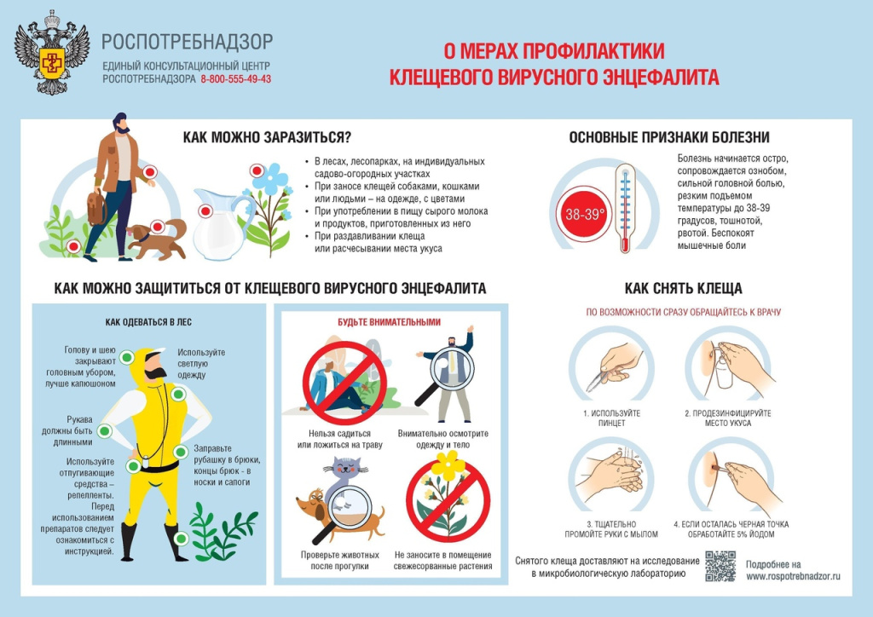

Адрес страницы: http://kosino-uhtomski.mos.ru/trade/useful-information/detail/11695412.html
Управа района Косино-Ухтомский города Москвы

